1. **Introducción**

En este proyecto se va a llevar a acabo una tienda de ropa, en la cuál su uso de la base de datos va a estar relacionado con; Login y Registro, Cada usuario tendrá un carrito propio en el que podrá añadir ropa y eliminarla, tendrá una sección de inicio en la que verá todas las prendas de las que se dispone para vender en la página, un apartado de su perfil en el que podrá cambiar su respectiva contraseña.

También se quiere hacer un envio de correo cuando el usuario acabe su pedido y de a confirmar compra se pretende que se le haga llegar un correo a su plataforma, diciendo que el pedido ha sido registrado correctamente

1. **Modelo Entidad Relación**

1. **Modelo Relacional**

**Administrador**(**Correo**,contraseña)

**Correo Primary Key**

**Usuario(Correo** , contraseña, nombre, apell1, apell2**)**

**Correo Primary Key**

**Prenda(ID**, nombre, marca, precio, cantidad, talla, imagen, **ID_ADMIN)**

**ID Primary Key**

**ID_ADMIN FK de Administrador(ID)**

**Carrito(ID, correo_usuario)**

**ID Primary Key**

**Correo_usuario FK de Usuario(correo)**

**contenido(ID_Carrito, ID_Prenda, cantidad)**

**ID_Carrito PK FK de Carrito(ID)**

**ID_Prenda PK FK de Prenda(ID)**

* 1. **Normalización**

**Las Tres Formas Normales:**

1FN -> La base de datos está en 1 forma normal

2FN -> La base de datos está en 2 forma normal

3FN -> La base de datos está en 3 forma normal

1. **SCRIPT**

1º - Parte del script

2º - Parte del Script

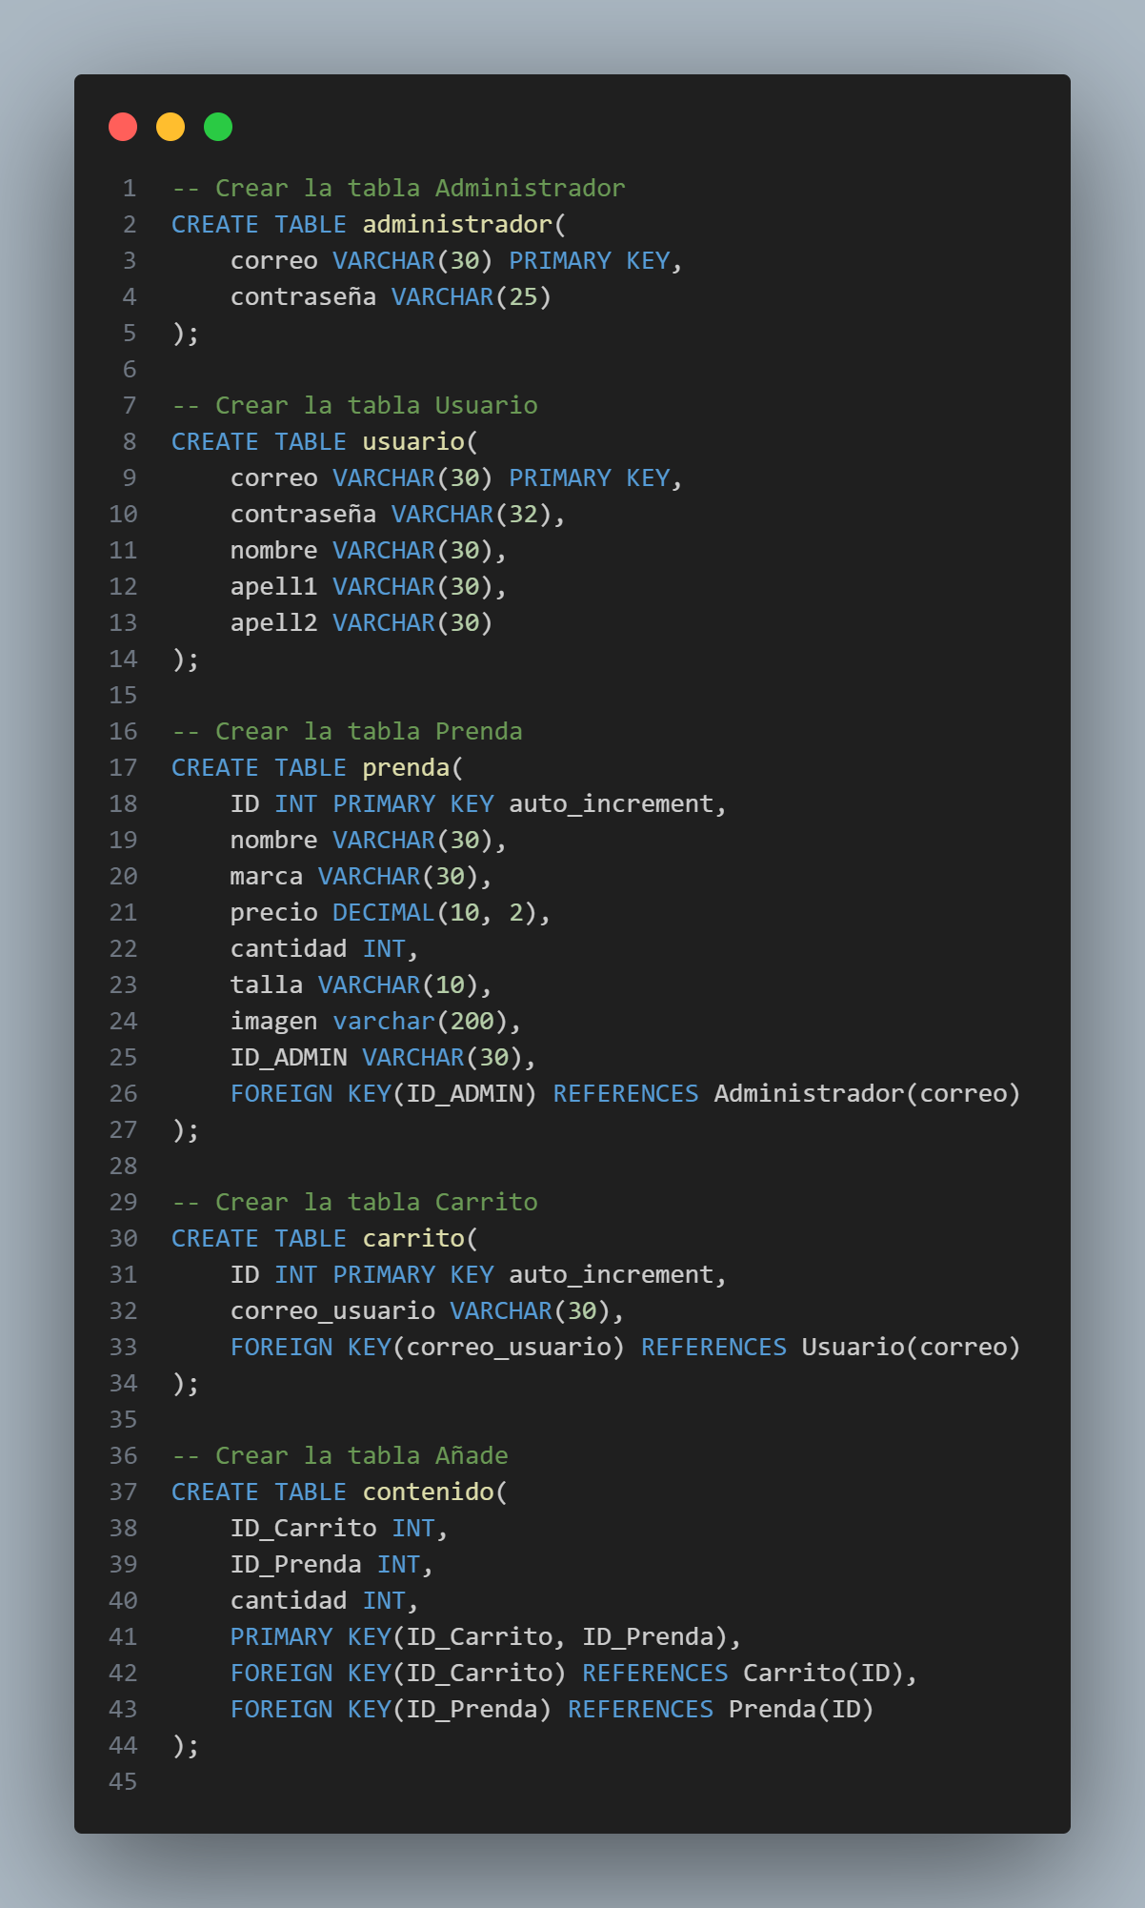

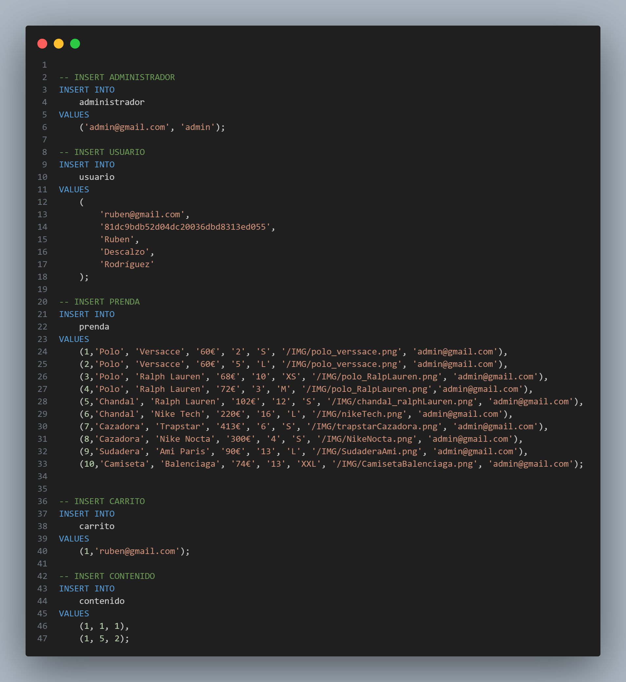3º - Parte del Script

1. **MANUAL DE USUARIO**
   1. **Login y Registro**

Donde tendremos que poner el **correo**  y la **contraseña** , en el caso de no tener una cuenta tendremos que irnos a registrar, que nos llevara a la siguiente ventana

La cual añadiremos nuestros datos

* Correo
* Contraseña
* Contraseña repetida
* Nombre
* Primero apellido y Segundo Apellido

Una vez tengamos nuestros datos añadidos le damos al botón de registrar

Nos llevará otra vez a la ventana de login para que iniciemos sesión con los datos metidos anteriormente

En la ventana de login metemos nuestros datos

Y ahora le damos a login para iniciar sesión, si los datos no son correctos nos volverá a mostrar la ventana de login, en el caso de que si que sean correctos los datos nos llevará a la ventana principal,

* 1. **PAGINA DE INICIO**

En esta página se nos mostrarán varias cosas

3

4

6

5

7

9

8

1

* + 1. Leyenda de la pagina inicio

**1 ->** Pagina de inicio donde se muestran todas las prendas y demás acciones que se pueden hacer sobre la página

**2 ->** Botones para cambiar de página las cuales tendrán diferentes prendas

**3->** Boton para ver la página el cual te muestra la prenda y te permite añadirla al carrito y seleccionar su cantidad

**4 ->** Precio de la prenda

**5 ->** El numero a la izquierda de la talla muestra la cantidad de la que dispone la página sobre esa prenda, y las tallas se muestran en formato europeo

**6 ->** Nos muestra el tipo que es la prenda En este caso un polo y el nombre de la marca de esta, también se muestra la imagen de muestra

**7 ->** de Navegación aquí se apunta al mi carrito el cual nos mostrará las prendas de las que disponemos

**8 ->** Nos llevará al apartado de mi perfil en el cual podremos ver nuestros datos del perfil, y nos permitirá cambiar de contraseña

**9 ->** Nos permite cerrar nuestra sesión lo cual nos volverá a llevar a la ventana del login

* 1. **Página de Mi carrito**

Nada mas entrar a nuestro carrito si no tenemos ninguna prenda agregada a este, nos mostrará un mensaje de que no hay nada y un botón que nos volverá a llevar a la página de inicio

Al añadir una prenda como se ha visto el apartado anterior nos saldrá de la siguiente manera.

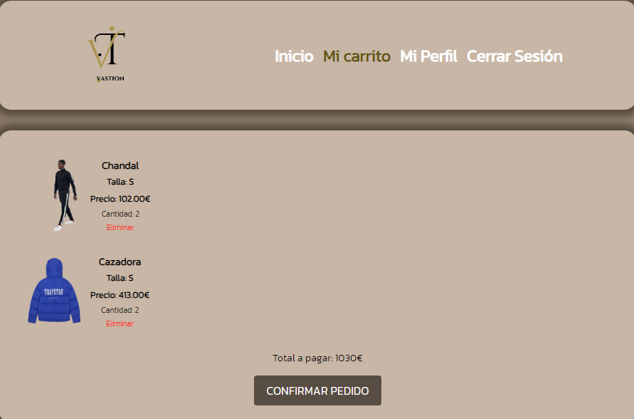

3

2

1

Ahora he añadió dos prendas como se puede ver

**1 ->** Botón para confirmar el pedido el cual nos enviará un correo a la dirección de email que hemos añadido en el registro

* + - El botón nos llevará a la ventana de Mi Carrito
    - Pero en este caso con el carrito vacío

**2 ->** Cantidad de dinero que tenemos que pagar

**3 ->** De arriba hacia abajo

* + - Tipo de la prenda en este caso cazadora
    - Talla de la prenda una S
    - Precio de la prenda 413,00€
    - Cantidad de la prenda añadida al carrito 2
    - Botón para eliminar la prenda de nuestro carrito
  1. **Página de Mi Perfil**

3

4

2

1

**1->** Correo del usuario con el que inicia la sesión

**2->** Nombre del usuario

**3 ->** Apellidos del usuario

**4 ->** Botón que nos llevará a cambiar la contraseña

4

3

2

1

**1 ->** Escribe la contraseña nueva que quieres poner

**2 ->** Repite la contraseña nueva que quieres poner

**3 ->** Enlace para volver a la página de inicio

**4 ->** Botón para restablecer la contraseña

* 1. **INICIAR ADMINISTRADOR**
     1. **Iniciar la sesión**

Para iniciar la sesión como administrados tendremos que poner las credenciales de este

Correo : [admin@gmail.com](mailto:admin@gmail.com)

Contraseña: admin

Y nos llevará a las siguientes ventanas

* + 1. **Ventana de añadir**

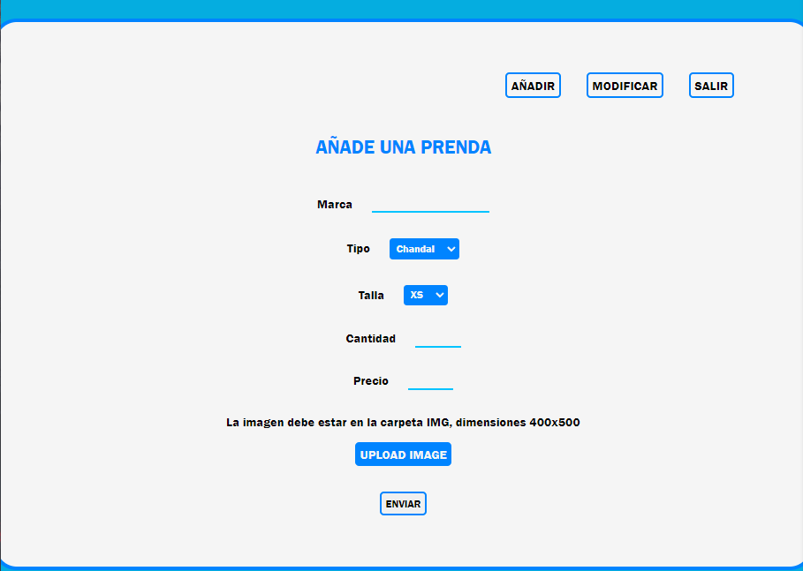

2

7

5

4

3

1

65

**1 ->** Nombre de la marca de la prenda

**2 ->** Tipo desplegable para mostrar el tipo de prenda que es

**3 ->** Talla de la prenda formato Europeo

**4 ->** Cantidad de la prenda que vamos a añadir

**5 ->** Precio de la prenda que vamos a añadir

**6 ->** Imagen de la prenda la cual debe estar en la IMG dentro de HTML, con las dimensiones que se especifican en el texto encima del botón

**7 ->** Botón que realiza el envio de la prenda a la base de datos y la añade

* + 1. **Ventana Modificar**

2

4

1

3

**1 ->** Nos muestra las paginas de **todas** prendas que tenemos

**2 ->** Campos de la tabla que se pueden modificar solo nos permite poner numeros

**3->** Campo de la tabla que se puede modificar el precio

**4 ->** Envía los datos que han sido modificados de la tabla

1. **PROBLEMAS Y DIFICULTADES**

De los principales problemas que he tenido y no podido añadir a la ventana de modificación del administrador, es que he intentado encima de la tabla poner un buscador para buscar las prendas por el nombre de la marca, porque en el caso de tener muchas prendas y tu saber cual es la marca de la prenda que quieres modificar tienes que estar moviéndote entra las páginas, pero no sabía como hacer porque la tabla iba con una consulta y a la hora de dar a buscar tenía que meter el formulario solo en la parte del input y el botón tenia que estar dentro del formulario no sabía como plantearlo, he tenido dificultad a la hora de cuando añades a tu carrito la misma prenda que ya esta añadida daba un error de excepción de primary key, entonces he tenido que ver si estaba añadida y si estaba tener que ir actualizando tanto la cantidad que hay de la prenda total, y la cantidad que hay en el carrito

1. **CONCLUSIONES**
2. **BIBLIOGRAFÍA**